**LABORATÓRNE CVIČENIE č. 1**

Meno: ________________________________ Trieda:_______ Dátum: ____________________

**Téma**: ________________________________________________________________________________

**Úloha č.1**: _____________________________________________________________________________

**Pomôcky**: mikroskop, prezentácia, podložné, krycie sklíčko, trvalé preparáty

**Postup:** 1. ____________________________________

2._____________________________________

**Nákres:**

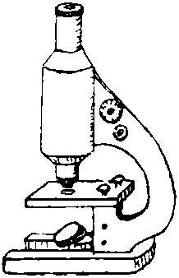

**Úloha č. 2**: ____________________________________________________________________

**Pomôcky**: kvasinky (droždie), teplá voda, cukor, pohár, pipeta, podložné sklíčko, krycie sklíčko, mikroskop

**Postup:** 1. Do pohára s teplou vodou pridáme droždie+ cukor

2. Pohár necháme na teplom mieste (radiátor), počkáme kým sa začnú kvasinky deliť (rozmnožovať)

3. Po chvíli odoberieme pipetou kúsok blanky z povrchu

4. Položíme na podložné sklíčko, prikryjeme krycím sklíčkom a pozorujeme pod mikroskopom

**Nákres:**

**Záver:**